附件
湄潭县消防救援大队公开招聘消防文员报名表
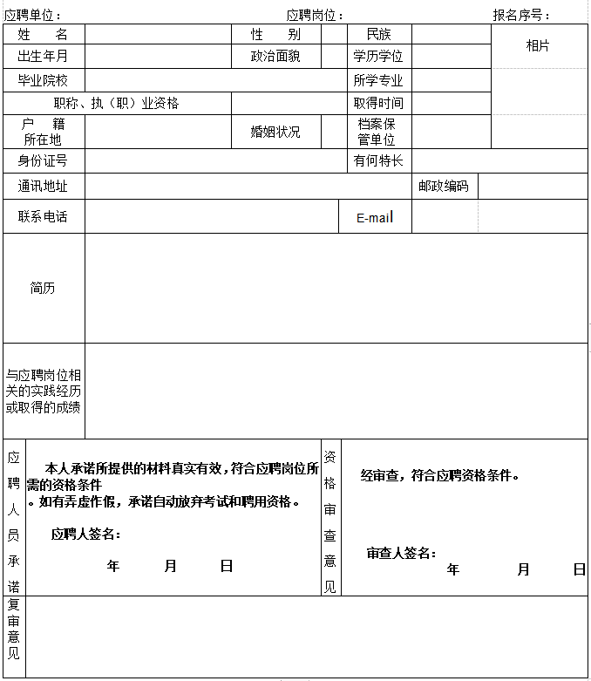
说明：1.报名序号由招聘单位填写。2.考生须如实填写上述内容，如填报虚假信息者，取消考试或聘用资格。3.经审查符合笔试资格条件后，此表由招聘单位留存。4.如有其他学术成果或课题及需要说明的情况可另附。5.此表需用A4纸打印，一式两份。

